哈尔滨工业大学

**自然语言处理**

**实验报告**

|  |  |
| --- | --- |
| **姓名：** | **刘博飞** |
| **学号：** |  |
| **学院：** | **未来技术学院** |
| **日期：** | **2024年12月10日** |
| **教师：** | **车万翔** |

实验2：类ChatGPT通用对话系统

## 一、实验过程及结果

1. 模型基座选择

选择一个已经在中文上进行过预训练的大型语言模型，并且满足如下要求。

（1）考虑到评测的需要，所选模型必须能够被transformers库中的AutoModelForCausalLM类加载；

（2）所用中文LLM可以从huggingface models页查找并下载，使用前务必确保所选模型为LLM且支持中文；

（3）考虑到实验环境的限制，建议选择参数量在3B以下的模型（例如，可以选择MiniCPM）。

通过在huggingface models上寻找，最终选定了miniCPM的MiniCPM-2B-sft模型，参数量为2B，模型大小为5.07GB。



2. SFT数据选择以及构造

（1）HIT_SFT数据

通过共享文档下载了同学们撰写的SFT数据集，编写了add_data.py，将HIT_SFT数据集改写为符合规范的prompt格式，并添加到了Alpaca_GPT4.json文件的结尾。

（2）更加广泛的SFT数据

在<https://github.com/chaoswork/sft_datasets/tree/master>网址中寻找合适的SFT数据集，最终选择了Alpaca_GPT4（该数据集由chatGPT4生成），将其与HIT_SFT数据混合，最终得到了微调数据集miniCPM_HIT_SFT.json。

（3）验证集

从数据集中选择了1/5的数据作为验证集以监督模型训练过程。

（4）数据集prompt示例

{

"instruction": "保持健康的三个提示。",

"input": "",

"output": "以下是保持健康的三个提示：\n\n1. 保持身体活动。每天做适当的身体运动，如散步、跑步或游泳，能促进心血管健康，增强肌肉力量，并有助于减少体重。\n\n2. 均衡饮食。每天食用新鲜的蔬菜、水果、全谷物和脂肪含量低的蛋白质食物，避免高糖、高脂肪和加工食品，以保持健康的饮食习惯。\n\n3. 睡眠充足。睡眠对人体健康至关重要，成年人每天应保证 7-8 小时的睡眠。良好的睡眠有助于减轻压力，促进身体恢复，并提高注意力和记忆力。"

}，

{

        "instruction": "请回答下面的问题。",

        "input": "哈工大占地面积最小的校区是哪个校区？",

        "output": "深圳校区。"

}

3. 有监督训练过程

（1）prompt适配

miniCPM的prompt格式如下所示：

[

{

"messages": [

{

"role": "system",

"content": "<system prompt text>"

},

{

"role": "user",

"content": "<user prompt text>"

},

{

"role": "assistant",

"content": "<assistant response text>"

},

// ... Muti Turn

{

"role": "user",

"content": "<user prompt text>"

},

{

"role": "assistant",

"content": "<assistant response text>"

}

]

}

// ...

]

实验要求格式如下：

{

        "instruction": "<system prompt text>",

        "input": "<user prompt text>",

        "output": "<assistant response text>"

}

需要分别将instruction与system，input与user,output与assistant对应。

（2）训练参数设置

training_args = TrainingArguments(  
 output_dir='./results', # 模型保存的输出目录  
 num_train_epochs=3, # 训练的轮数  
 per_device_train_batch_size=8, # 每个设备的批次大小  
 per_device_eval_batch_size=8, # 每个设备的评估批次大小  
 logging_dir='./logs', # 日志目录  
 logging_steps=200, # 每200步记录一次日志  
 save_strategy="no",  
 save_total_limit=1,  
 learning_rate=5e-5,  
)

（3）训练过程监督曲线

Grad_norm:

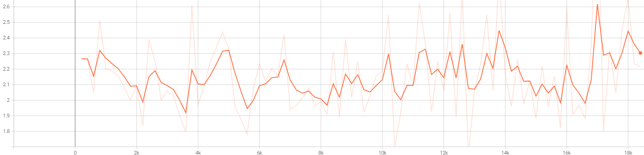

Learning rate:

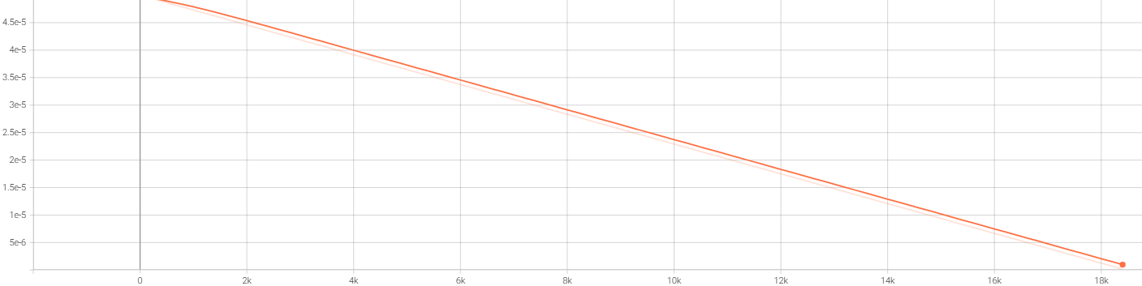

Loss:

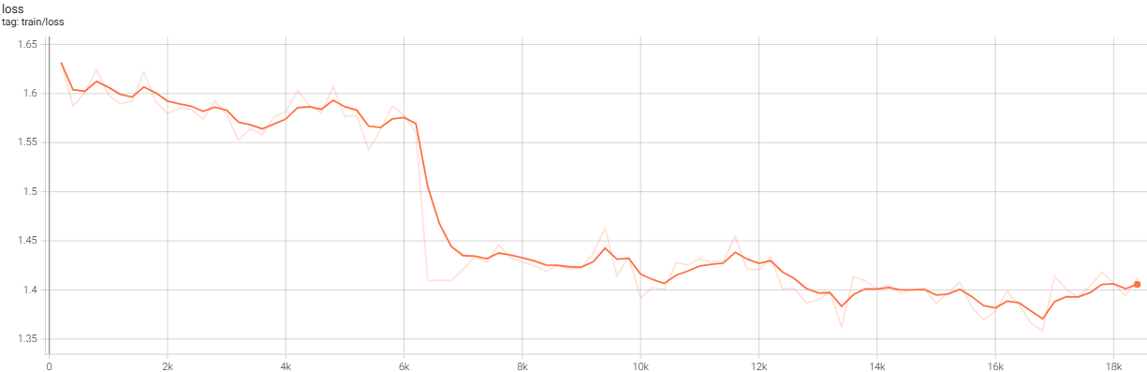

4. 实验结果示例

源模型：

请简要介绍哈尔滨工业大学的历史。

哈尔滨工业大学的前身是1920年创立的哈尔滨工业专门学校。1958年哈尔滨工业大学成为国家第一批重点建设的6所大学之一，并进入国家首批211工程重点建设的高校行列，1996年进入国家“985工程”重点建设的高校行列。学校先后隶属于第二机械工业部、第三机械工业部、中国机械电子工业部、机械工业部、国家国防科技工业局等中央政府部委。1997年，学校进入国家“211工程”重点建设的高校行列，2000年，学校进入国家“985工程”重点建设的高校行列。2008年

Sft后模型：

请简要介绍哈尔滨工业大学的历史。

哈尔滨工业大学（HIT），简称哈工大，是中国工业和信息化部直属全国重点大学，是国家“985工程”和“211工程”重点建设高校之一，是“卓越工程师教育培养计划”、“111计划”、“中俄工科大学联盟”、“国家建设高水平大学公派研究生项目”入选高校。 哈尔滨工业大学的前身是1920年创办的哈尔滨中俄工业学校，1929年改名为哈尔滨工业大学，1938年迁至四川成都，1946年迁至长春，1950年迁至哈尔滨。1951年，被确定为教育部直属的

## 二、实验心得

初步了解了大语言模型微调的方法，包括SFT，lora等，并手动实现了SFT的代码。

实验中遇到的问题包括以下几点：

1. 模型基座选择

目前开源的大语言模型参数量普遍在7B以上，由于实验环境限制，需要寻找参数量在3B以下的模型，最终选择了miniCPM的2B-sft模型进行微调。

1. Prompt适配

MiniCPM的prompt与实验要求的prompt有些出入，因此最终通过改写sft程序得以解决。

|  |  |
| --- | --- |
| 实验成绩： |  |
| 教师签名： |  |